GUIA DE DISEÑO WEB EN WORD

Fecha
Temas: Introducción al diseño de los sitios Web
Clase Nº
Logro:
Identificación de los principales componentes para diseñar un sitio web desde el programa Microsoft Word
Actividad: Desde el programa Word diseñar una sencilla página Web con el tema: los géneros musicales:
Los pasos son:
- Crear una carpeta donde vamos a guardar todos los elementos: el nombre de la carpeta ( su nombre y el grado)
- Abrir el programa Word y guardar el archivo con el nombre: géneros Musicales dentro de esta carpeta
- Vamos a escribir el título: Géneros Musicales
- Luego escribimos una lista de 12 géneros musicales (todo hacia abajo)
  - Salsa
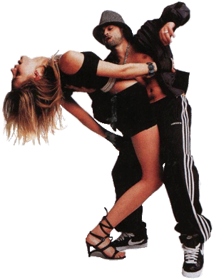
  - Merengue
  - Pop
  - Rock
  - Baladas
  - Tropical
  - Vallenato
  - Popular
  - Urbano
  - Rap
  - Tango
  - Clásica
- Hacia abajo empezamos la edición con el Subtítulo: Que son los Géneros Musicales

- Buscar en internet los conceptos y desarrollarlos en su orden

- Crear los Marcadores así: Se selecciona cada subtítulo, Vas al Menú insertar/Marcador…. Aparece una ventana, escribes el nombre y aplicar aceptar.

- Crear los hipervínculos: Se hacen desde el Índice que está arriba: Se van seleccionando cada subtitulo ( Ir al menú Insertar / Hipervínculo, Luego Clic en Marcador, seleccionar el nombre y luego aplicas aceptar dos veces)

- Vamos a agregar detalles de diseño:

- Imágenes: Se buscar en internet cada imagen y se va guardando en la carpeta de tu trabajo web

- Luego te ubicas debajo de cada subtítulo y aplicas Inserta imagen desde archivo (buscas en tu carpeta e insertas)

- Para agregar fondo a la página: vamos al menú diseño de pagina Fondo de Pagina:
- Efectos de relleno Textura. Eliges una/Aceptar
- Otra forma es buscar en google: fondos para tu Web http://www.dursula.com/fondosweb.php
Descargar y guardar en tu carpeta el que te guste
Luego lo insertas así: Diseño de pagina Fondo de Pagina/ Efectos de relleno Textura/otra textura/ Eliges la tuya /Aceptar

- Letras animadas: para hacer los títulos
Busca aquí: http://www.letrasanimadas.com/
Se descarga cada letra y se guardan en la carpeta luego se van insertando hasta formar el titulo

- Agregar Flecha Volver o regresar:
Buscar imágenes en la web: Flechas /Guardar la imagen en tu carpeta y luego Insertar la flecha al terminar el primer género musical
Crear un marcador en el título con el nombre Ir Arriba
Clic sobre la flecha y aplicar Hipervínculo hacia Arriba
Copiar esta fecha y pegarla al terminar cada género musical

- Gif animados:
http://www.gifsanimados.net/

- Guardar de nuevo como página Web y ver todo en funcionamiento

- Presentar el trabajo

Nota:

NOTA:
El siguiente Trabajo lo deben realizar con el tema oportunidad de Negocios
La introducción se saca de Oportunidades Negocio (generalidades)
Y el contenido de aquí:
Manual para identificar Oportunidades de Negocio: Deben aparecer todo desarrollado hasta el tema Como organizar la información.

